КОМПЛЕКТ ОЦЕНОЧНЫХ СРЕДСТВ

ДЛЯ ОЦЕНКИ ПРОФЕССИОНАЛЬНОЙ КВАЛИФИКАЦИИ

Кровельщик по металлическим фальцевым кровлям 3 уровня квалификации

СОСТАВ КОМПЛЕКТА ОЦЕНОЧНЫХ СРЕДСТВ ДЛЯ ОЦЕНКИ ПРОФЕССИОНАЛЬНОЙ КВАЛИФИКАЦИИ
1. Паспорт комплекта оценочных средств для оценки профессиональной квалификации

1.1. Область применения
1.2. Спецификация заданий теоретического этапа профессионального экзамена
1.3. Спецификация заданий для практического этапа профессионального экзамена

1.4. Материально-техническое обеспечение оценочных мероприятий

2. Оценочные средства для оценки профессиональной квалификации
2.1 Оценочные средства для теоретического этапа профессионального экзамена
2.2. Оценочные средства для практического этапа профессионального экзамена

1. ПАСПОРТ КОМПЛЕКТА ОЦЕНОЧНЫХ СРЕДСТВ ДЛЯ ОЦЕНКИ ПРОФЕССИОНАЛЬНОЙ КВАЛИФИКАЦИИ

1.1. Область применения
Комплект оценочных средств предназначен для оценки квалификации «Кровельщик по металлическим фальцевым кровлям»
Профессиональный стандарт «Кровельщик», утвержден приказом Министерства труда и социальной защиты Российской Федерации от 31.10.14 г. №860н.
Уровень квалификации 3 уровень квалификации
1.2. Инструменты оценки для теоретического этапа профессионального экзамена
Предмет оценки | Критерии оценки | № № задания
1 | 2 | 3
Устройство крыш | 1 балл | 1, 2, 26, 37
Основные требования нормативных документов | 1 балл | 8, 9, 23
Основные виды, свойства и назначение гидроизоляционных материалов и материалов, применяемых для строительства крыш, в соответствии со специализацией, условия их хранения | 1 балл | 10, 11, 12, 13, 16, 24, 25, 28, 35, 40
Технология укладки и закрепления паро- и теплоизоляционных материалов, разделительных слоёв в соответствии со специализацией, кровельного покрытия. Виды фальцевых соединений в соответствии со специализацией | 1 балл | 3, 4, 6, 7, 14, 15, 17, 18, 19, 20, 21, 22, 27, 36
Применяемый инструмент, оборудование | 1 балл | 38, 39
Правила безопасности | 1 балл | 5, 29, 30, 31, 32, 33, 40

Общая информация по структуре заданий для теоретического этапа профессионального экзамена:
Количество заданий с выбором ответа: 34
Количество заданий с открытым ответом: 0
Количество заданий на установление соответствия: 6
Количество заданий на установление последовательности: 0

Время выполнения теоретического этапа экзамена: 2 часа
1.3. Инструменты для практического этапа профессионального экзамена
Предмет оценки | Критерии оценки | Тип задания / количество заданий
1 | 2
Трудовая функция: Монтаж слоёв кровельной системы фальцевой кровли  Трудовые действия:  Монтаж пароизоляционного слоя | 1. Соответствие общего вида конструкции и ее размеров заданию;  2. Соответствие требованиям действующей нормативно-технической документации:  - СП 17.13330 «Кровли»  - СП 71.1330 «Изоляционные и отделочные покрытия»  - СТО НОСТРОЙ 2.13.81 «Крыши и кровли»  - СТО НКС 2.1 – 2015 «Конструктивные слои крыш. Пароизоляционный слой крыш из рулонных материалов. Требования, устройство, приёмка и контроль»  3. Соблюдение отведённого на выполнение задания времени. | Практическое задание №1
Трудовая функция: Монтаж слоёв кровельной системы фальцевой кровли  Трудовые действия:  Монтаж теплоизоляционного слоя; | 1. Соответствие общего вида конструкции и ее размеров заданию;  2. Соответствие требованиям действующей нормативно-технической документации:  - СП 17.13330 «Кровли»  - СП 71.1330 «Изоляционные и отделочные покрытия»  - СТО НОСТРОЙ 2.13.81 «Крыши и кровли»  СТО НКС 2.2 – 2016 «Конструктивные слои крыш. Теплоизоляционный слой крыш. Требования, устройство, приемка и контроль»  3. Соблюдение отведённого на выполнение задания времени. | Практическое задание №2
Трудовая функция: Монтаж слоёв кровельной системы фальцевой кровли  Трудовые действия:  Монтаж ветрозащитного материала; | 1. Соответствие общего вида конструкции и ее размеров заданию;  2. Соответствие требованиям действующей нормативно-технической документации:  - СП 17.13330 «Кровли»  - СП 71.1330 «Изоляционные и отделочные покрытия»  - СТО НОСТРОЙ 2.13.81 «Крыши и кровли»  3. Соблюдение отведённого на выполнение задания времени. | Практическое задание №3
Трудовая функция: Монтаж слоёв кровельной системы фальцевой кровли  Трудовые действия:  Монтаж гидроизоляционного покрытия в соответствии со специализацией – металлической фальцевой кровли | 1. Соответствие общего вида конструкции и ее размеров заданию;  2. Соответствие требованиям действующей нормативно-технической документации:  - СП 17.13330 «Кровли»  - СП 71.1330 «Изоляционные и отделочные покрытия»  - СТО НОСТРОЙ 2.13.81 «Крыши и кровли»  3. Соблюдение отведённого на выполнение задания времени | Практическое задание №4

1.4. Материально-техническое обеспечение оценочных мероприятий
    - Макет (макеты) для выполнения практических заданий.
    - Материалы для строительства крыш
- Древесина для установки бруска под теплоизоляцию (допустима замена на легкие стальные тонкостенные конструкции – ЛСТК)
- Теплоизоляционный материал плитный, либо рулонный
- Паро- и ветроизоляционные материалы
- Герметики и ленты для проклейки стыков
- Кровельный металл
    - Инструменты и оборудование:
- Ножи, ножницы для раскроя плёночных материалов и резки теплоизоляционных материалов.
- Молоток
- Молоток кровельный, киянка
- Оправки (оправка-лопата малая, оправка гребневая, «косяк» или аналоги)
- Ножницы кровельные («пеликаны», радиусные, подрезные рычажные - правосторонние и левосторонние)
- Приспособления для подгибки и обжима фальцев (рамки) для двойного фальца универсальные
- Клещи кровельные, клещи «попугай», клещи малые (щипчики), клещи прямые для конвертов
- Линейка, рулетка, пузырьковый уровень, карандаш.
- Шуруповёрт.
- Строительный степлер, скобы.
- Фальцезаготовительный станок, гибочный станок
- Верстак с уголком стальным 70x70x5x1000
Расходные материалы:
- Пиломатериалы и (или) легкие стальные тонкостенные конструкции (ЛСТК).
- Пароизоляционные, гидроветрозащитные плёнки и теплоизоляционные материалы.
- Герметики и ленты для проклейки стыков.
- Шурупы.
- Кровельный металл.

2. ОЦЕНОЧНЫЕ СРЕДСТВА ДЛЯ ОЦЕНКИ ПРОФЕССИОНАЛЬНОЙ КВАЛИФИКАЦИИ
2.1 Оценочные средства для теоретического этапа профессионального экзамена
Задание 1.
Какой тип крыши изображен на схеме? (Верных ответов: 1 из 3)
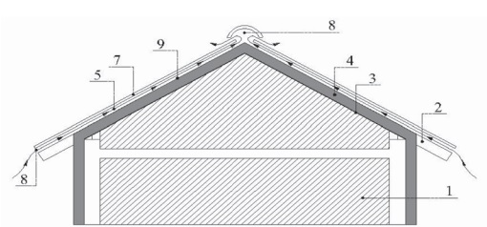
- Утепленная совмещенная крыша
- Утепленная чердачная крыша
3) Неутеплённая бесчердачная крыша

Задание 2
Отметьте верные обозначения конструктивных элементов для схемы утепленной чердачной скатной крыши с холодным чердаком. (Верных ответов: 2 из 4)
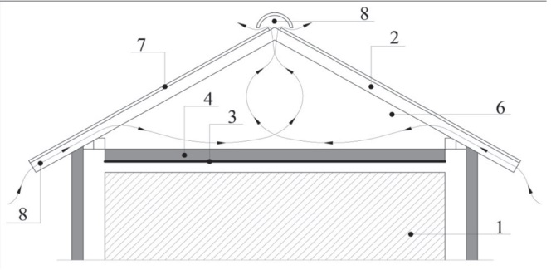
Варианты ответов:
- 1 – чердак
- 2 – несущее основание
- 3 – ветрозащита
- 4 – теплоизоляция

Задание 3
Подвижные кляммеры устанавливаются, если картина, выполненная из оцинкованной стали, более… (Верных ответов: 1 из 3)
- 12 м
- 8 м
- 10 м

Задание 4
Каким крепежом разрешено крепить кровельные картины из меди? (Верных ответов: 1 из 3)
- кляммерами из нержавеющей стали
- оцинкованными кляммерами
3) кляммерами из чёрных металлов

Задание 5
Какие средства индивидуальной защиты следует применять при выполнении монтажных работ с минеральным утеплителем из каменной ваты? (Верных ответов: 3 из 5)
- Респиратор
- Перчатки защитные
- Защитную маску
- Специальная обувь – сапоги резиновые
- Очки защитные

Задание 6
Существует ли необходимость в проклеивании швов пароизоляции? (Верных ответов: 1 из 3)
- Нет, так как площадь неплотностей в пароизоляции мала по сравнению с общей площадью пароизоляционного слоя
- Нет, так утеплитель является гидрофобным
- Да, чтобы обеспечить сплошной пароизоляционный барьер

Задание 7
Каким образом монтируется плитный утеплитель между стропилами? (Верных ответов: 1 из 3)
- Фиксируется механически к стропилам
- Устанавливается в распор
- Приклеивается на мастику

Задание 8
Допустимо ли использовать ЦСП в качестве сплошного настила, если в качестве кровельного материала используется кровельный цинк? (Верных ответов: 1 из 3)
- Разрешено
- Запрещено
- Разрешено при условии применения разделительного слоя

Задание 9
В каком случае при устройстве металлических фальцевых кровель объемно-диффузионная мембрана (ОДМ) применяется обязательно, независимо от угла наклона крыши? (Верных ответов: 1 из 3)
- При укладке кровли по деревянной обрешетке
- При укладке кровли по сплошному настилу и на всех невентилируемых подконструкциях
- При укладке кровли по металлической обрешетке.

Задание 10
С какими металлами сочетается медь? (Верных ответов: 2 из 4)
- Алюминий
- Медь
- Оцинкованная сталь
- Нержавеющая сталь

Задание 11
Укажите причину дефекта (на фото). (Верных ответов: 1 из 3)
- Несовместимость металлов, из которых выполнены кровля куполов и основной крыши: выше должен находиться не цветной, а ниже - цветной металл.
- Несовместимость металлов, из которых выполнены кровля куполов и основной крыши: выше должен находиться цветной, а ниже - не цветной металл
3) Дефект спровоцирован отсутствием системы водоотвода.

Задание 12
Укажите факторы, замедляющие коррозию металлов. (Верных ответов: 1 из 3)
- Наличие лакокрасочного покрытия
- Химически активные газы
- Блуждающие токи
- Отсутствие скопления источников органических веществ
- Наличие металлизированного покрытия
- Повышенная влажность
- Электрохимическое взаимодействие металлов
- Наличие полимерного покрытия

Задание 13
У какого из перечисленных материалов на основе полимеров наивысшая устойчивость к появлению царапин? (Верных ответов: 1 из 3)
- Полиэстер
- Пурал
- Пластизол

Задание 14
Ширина нахлеста пароизоляционного материала должна составлять не менее... (Верных ответов: 1 из 3)
- 5 см
- 10 см
- 15 см

Задание 15
Как должны быть уложены стыки отдельных полотнищ пароизоляционного материала? (Верных ответов: 1 из 3)
- Уложены внахлёст
- Склеены внахлёст
- Уложены встык

Задание 16
Какова плотность стали? (Верных ответов: 1 из 4)
- 8,93 т/куб.м
- 7,8 т/куб.м
- 2,7 т/куб.м
- 7,2 т/куб.м

Задание 17
Какую ширину имеет зона расположения неподвижных (жестких) кляммеров на основной плоскости кровли? (Верных ответов: 1 из 3)
- 5 м
- 3 м
- 2 м

Задание 18
С каким максимальным шагом устанавливаются стандартные кляммеры на рядовой кровле в средней части ската, если нет прямого указания в конструкторской документации? (Верных ответов: 1 из 5)
- 100 мм
- 700 мм
- 350 мм
- 1000 мм
- 500 мм

Задание 19
На каком максимальном расстоянии от края карнизного костыля устанавливается первый ряд кляммеров, если нет прямого указания в конструкторской документации? (Верных ответов: 1 из 4)
- 300 мм
- 500 мм
- 200 мм
- 600 мм

Задание 20
Какова допустимая длина единой картины для оцинкованной стали? (Верных ответов: 1 из 4)
- не более 10 м
- не более 8 м
- не более 12 м
- не более 3 м

Задание 21
Какова допустимая длина единой картины для алюминия, цинка? (Верных ответов: 1 из 4)
- не более 5 м
- не более12 м
- не более 9 м
- не более 7 м

Задание 22
Металлическое кровельное покрытие монтируется на всей поверхности выступающих частей кровли в случаях, если их высота от уровня обрешетки составляет… (Верных ответов: 1 из 3)
- не более 300 мм
- не более 500 мм
- не более 1000 мм

Задание 23
С какой величиной уклона необходимо устраивать разуклонки во всех карманах, образованных брандмауэрными стенами и парапетами? (Верных ответов: 1 из 3)
- не менее 2%
- не менее 3%
- не менее 7%

Задание 24
Как следует транспортировать и хранить кровельные металлические материалы, поставленные в рулонах? (Верных ответов: 1 из 3)
- Плотно упакованными в полимерную пленку на поддонах
- Таким образом, чтобы влага не попадала на кровельный металл и была предусмотрена возможность проветривания материалов
- В горизонтальном положении.

Задание 25
Каков коэффициент теплового линейного расширения алюминия? (Верных ответов: 1 из 3)
- 0,017 мм/(м . °С)
- 0,024 мм/(м . °С)
- 0,012 мм/(м . °С)

Задание 26
При какой ширине выступающего элемента крыши при его обходе обязательно устраивается разуклонка в обе стороны от его вертикальной оси? (Верных ответов: 1 из 3)
- Если его ширина 1000 мм и более
- Если его ширина 1500 мм и более
- Если его ширина 2000 мм и более

Задание 27
При каком уклоне кровли вся подводка выполняется только в двойной фальц? (Верных ответов: 1 из 3)
- менее 17%
- менее 25 %
- менее 30 %

Задание 28
Какая максимальная толщина стали допустима для изготовления кровельного покрытия с использованием соединения на двойной фальц? (Верных ответов: 1 из 3)
- 0,5 мм
- 0,6 мм
- 0,7 мм

Задание 29
Верно ли утверждение, что для работы на высоте достаточно иметь документ о подтверждении квалификации кровельщика? (Верных ответов: 1 из 3)
- Да, верно
- Неверно: необходим допуск для работы на высоте.
- Неверно: для работы не требуется иметь документ о подтверждении квалификации.

Задание 30
При какой скорости ветра не допускается выполнение монтажа (демонтажа) конструкций с большой парусностью? (Верных ответов: 1 из 4)
- 6 м/с и более
- 10 м/с и более
- 12 м/с и более
- 15 м/с и более

Задание 31
Разрешено ли использование безлямочных монтажных и предохранительных поясов при работе на крыше? (Верных ответов: 1 из 3)
- Разрешено
- Запрещено
- Разрешено при условии проведения работ не выше 5 м.

Задание 32
Когда при работе с приставной лестницы надлежит применять страховочную систему, прикрепляемую к конструкции сооружения или к лестнице (при условии закрепления лестницы к строительной или другой конструкции)? (Верных ответов: 1 из 4)
- на высоте более 1,3 м
- на высоте более 1,8 м
- на высоте более 2 м
- на высоте более 3 м

Задание 33
Выберете верное утверждение. При устройстве зонтов на дымовых и вентиляционных трубах…? (Верных ответов: 1 из 3)
- Не допускается использование приставной лестницы.
- При условии использования приставной лестницы надлежит применять страховочную систему.
- При условии использования приставной лестницы надлежит применять страховочную систему, если высота от пяток до ската превышает высоту 1,3 м.

Задание 34.
В каких случаях работы, проводимые на высоте менее 1,8 м, относятся к работам, связанным с возможным падением работника с высоты? (Верных ответов: 3 из 6)
- При осуществлении им подъема на высоту более 5 м
- Работа проводится над машинами или механизмами
- При работе на расстоянии ближе 2 м от перепада по высоте 1,8 м с ограждением менее 1,1 м.
- Работа проводится над поверхностью жидкости или сыпучих мелкодисперсных материалов
- Работа проводится над выступающими предметами или конструкциями
- При работе на расстоянии ближе 2 м от неогражденных перепадов по высоте более 1,8 м.

Задания на установление соответствия

Задание 35
Соотнесите изображения кляммеров и их названия, проведя линии между иллюстрацией и подписью к ней.
1.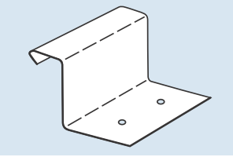 | А. Подвижный (плавающий) кляммер
2.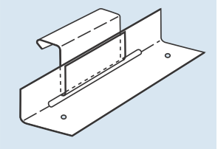 | Б. Неподвижный кляммер

Задание 36
Соотнесите изображения различных видов фальца и их названия, проведя линию между рисунком и подписью к нему.
1.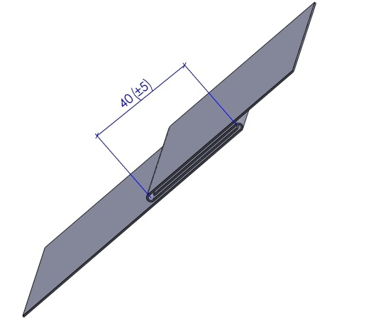 | А. Двойной лежачий фальц
2. 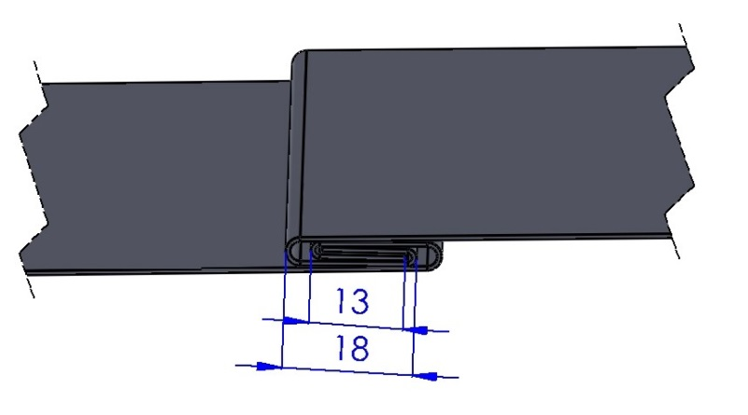 | Б. Одинарный лежачий фальц
3.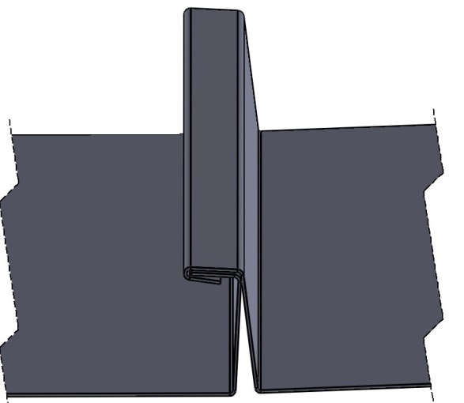 | В. Самозащелкивающийся фальц
4.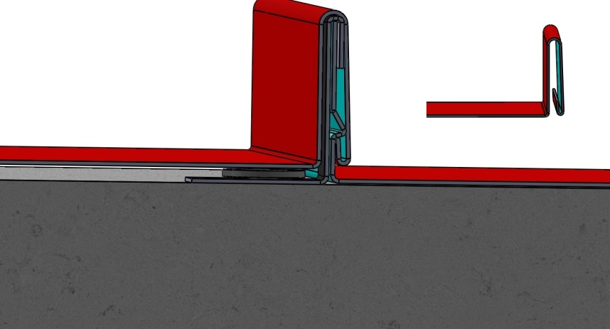 | Г. Угловой фальц

Задание 37
Соотнесите описание и вид системы безопасности крыши, проведя линию между названием системы и ее определением.
1. Служит для обеспечения безопасности третьих лиц, а также сохранности их имущества в ходе эксплуатации крыши. | А.Активная система безопасности
2.Служит для обеспечения безопасности персонала, выполняющего работы по ее эксплуатации и ремонту | Б. Пассивная система безопасности

Задание 38
Соотнесите изображение инструмента и его название, проведя линию между иллюстрацией и названием инструмента, на ней изображённого.
1.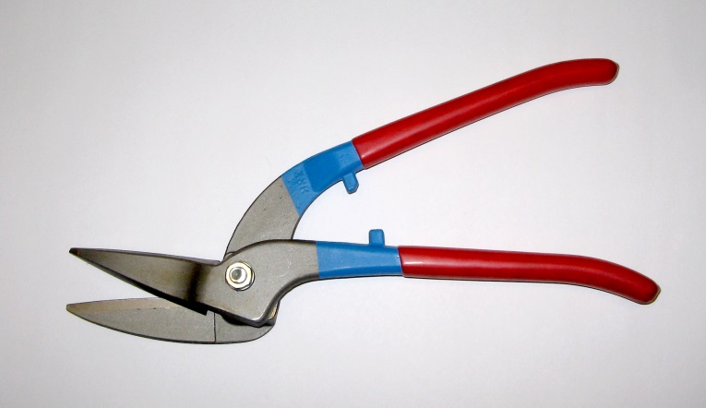 | А. Киянка
2.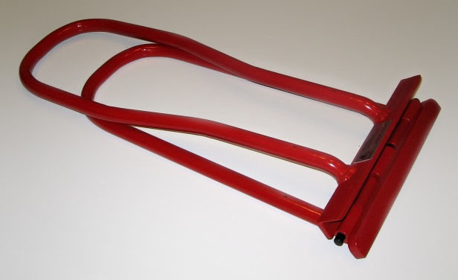 | Б. Клещи прямые для конвертов
3. 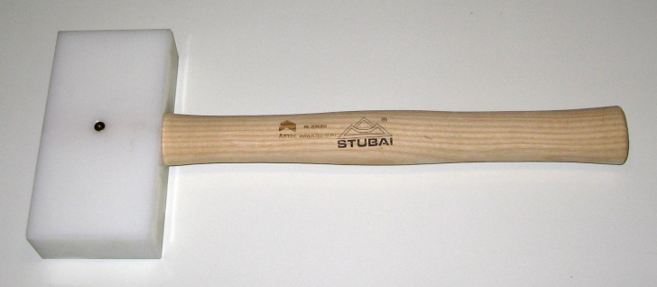 | В. Пеликаны
4.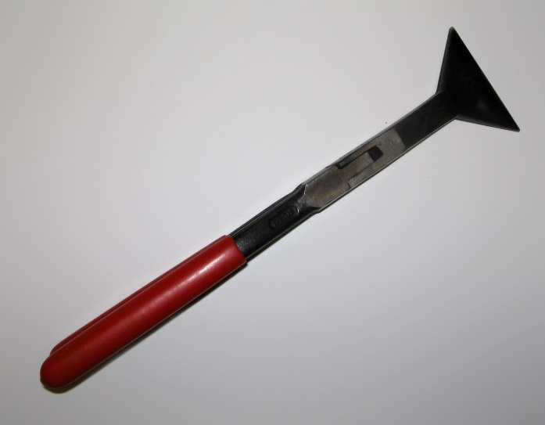 | Г. Рамка для фальца

Задание 39
Соотнесите название ножниц по металлу и их назначение, проведя линию между названием и описанием сферы применения инструмента.
1.Фигурные ножницы по металлу | А) Применяются для прямого реза
2.Радиусные ножницы | Б) Применяются для прямой и фигурной резки
3. Высечные ножницы | В) Работает как дырокол, применяют для резки профилированных листов и неровных металлических поверхностей
4. Ножницы «пеликаны» | Г) Используются для криволинейного реза как большого, так и малого радиуса
5. Комбинированные ("универсальные") ножницы | Д) Позволяют вырезать отверстия маленького диаметра

Задание 40
Заполните таблицу, вставив в столбцы с названиями металлов названия тех металлов, с которыми они сочетаются.
А) Алюминий | Б) Медь | В) Титан-цинк | Г) Оцинкованная сталь
1.Титан-цинк | 3.Медь | 5.Алюминий | 5.Алюминий
2.Оцинкованная сталь | 4.Нержавеющая сталь | 2.Оцинкованная сталь | 1.Титан-цинк

Ключ к тесту
№№ задания | Правильные варианты ответа, модельные ответы и(или) критерии оценки | Вес задания или баллы, начисляемые за верный ответ
1
2
3
4
5
6
7
8
9
10
11
12
13
14
15
16
17
18
19
20
21
22
23
24
25
26
27
28
29
30
31
32
33
34
35
36
37
38
39
40

Правила обработки результатов и принятия решения о допуске (отказе в допуске) к практическому этапу экзамена:
За каждый ответ начисляется 1 балл. Полученные по результатам оценки баллы суммируются.
Сдано: 80% от максимально возможного количества баллов
Не сдано: менее 80% от максимально возможного количества баллов.

2.2. Оценочные средства для практического этапа профессионального экзамена
ЗАДАНИЕ 1 НА ВЫПОЛНЕНИЕ ТРУДОВЫХ ФУНКЦИЙ (ТРУДОВЫХ ДЕЙСТВИЙ) В РЕАЛЬНЫХ ИЛИ МОДЕЛЬНЫХ УСЛОВИЯХ
Трудовая функция: Монтаж слоёв кровельной системы фальцевой кровли
Трудовые действия: Монтаж пароизоляционного слоя

Типовое задание: Изготовить участок крыши, представляющий собой кровельную систему с полным (или неполным) набором слоёв.
Произвести монтаж пароизоляционного слоя и брусков под теплоизоляцию на макете согласно прилагаемому чертежу.
Условия выполнения задания
1. Место и время выполнения задания: Помещение ЦОК, оборудованное в соответствии с приведенными ниже требованиями
2. Максимальное время выполнения задания: 40 мин.
3. Вы можете воспользоваться:
Используемое оборудование:
- Ножи, ножницы для раскроя плёночных материалов
- Молоток
- Линейка, рулетка, пузырьковый уровень, карандаш.
- Шуруповёрт.
Расходные материалы:
- Предварительно заготовленные пиломатериалы и (или) легкие стальные тонкостенные конструкции (ЛСТК).
- Пароизоляционный материал.
- Герметики и ленты для проклейки стыков.
- Строительный степлер, скобы
Нормативная документация, литература.
- СП 17.13330.Х «КРОВЛИ» (действующий на дату проведения экзамена)
- СТО НОСТРОЙ 2.13.81-2012 «КРЫШИ: Крыши и кровли»
- Клаус Зипенкорт. Работы по устройству металлических кровель и фасадов. Материалы, обработка, детали. Изд. Дом «Бизнес Медиа». – М., 2007
Критерии оценки:
1. Соответствие общего вида конструкции и ее размеров заданию;
2. Соответствие требованиям действующей нормативно-технической документации:
- СП 17.13330 «Кровли»
- СП 71.1330 «Изоляционные и отделочные покрытия»
- СТО НОСТРОЙ 2.13.81 «Крыши и кровли»
- СТО НКС 2.1 – 2015 «Конструктивные слои крыш. Пароизоляционный слой крыш из рулонных материалов. Требования, устройство, приёмка и контроль»
3. Соблюдение отведённого на выполнение задания времени.

Схема выполнения практического задания
- Монтаж пароизоляционного слоя и деревянного каркаса для установки теплоизоляционных плит
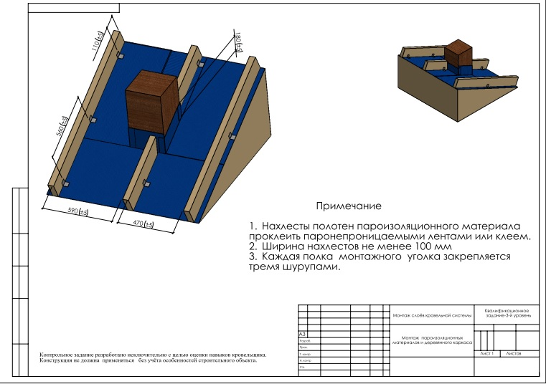
Ключ:
№ п/п | Название или описание объекта | Требование
1 | Безопасное выполнение работ | СП 12-135-2003 «Отраслевые типовые инструкции по охране труда»
2 | Соответствие заданным размерам | В соответствии с заданием
3 | Ширина нахлёстов | В соответствии с заданием
4 | Проклейка швов нахлёстов | В соответствии с заданием
5 | Расход материала | Отсутствуют отходы более чем 300 на 300 мм
5 | Аккуратность | Состояние рабочего места после завершения этапа – инструменты сложены, отходы убраны. На приведение рабочего места в требуемое состояние дополнительное время не выделяется.
6 | Использование средств индивидуальной защиты | СП 12-135-2003 «Отраслевые типовые инструкции по охране труда»

ЗАДАНИЕ 2 НА ВЫПОЛНЕНИЕ ТРУДОВЫХ ФУНКЦИЙ (ТРУДОВЫХ ДЕЙСТВИЙ) В РЕАЛЬНЫХ ИЛИ МОДЕЛЬНЫХ УСЛОВИЯХ
Трудовая функция: Монтаж слоёв кровельной системы фальцевой кровли
Трудовые действия: Монтаж теплоизоляционного слоя

Типовое задание: Изготовить участок крыши, представляющий собой кровельную систему с полным (или неполным) набором слоёв.
Произвести монтаж теплоизоляционного слоя на макете согласно прилагаемому чертежу.
Условия выполнения задания
1. Место и время выполнения задания: Помещение ЦОК, оборудованное в соответствии с приведенными ниже требованиями
2. Максимальное время выполнения задания: 40 мин.
3. Вы можете воспользоваться:
Используемое оборудование:
- Ножи для раскроя плёночных материалов резки теплоизоляционных материалов.
- Линейка, рулетка, пузырьковый уровень, карандаш.
Расходные материалы: Теплоизоляционные плиты
Нормативная документация, литература.
- СП 17.13330.2011 КРОВЛИ
- СТО НОСТРОЙ 2.13.81-2012 КРЫШИ
- Клаус Зипенкорт. Работы по устройству металлических кровель и фасадов. Материалы, обработка, детали. Изд. Дом «Бизнес Медиа». – М., 2007

Схема выполнения практического задания
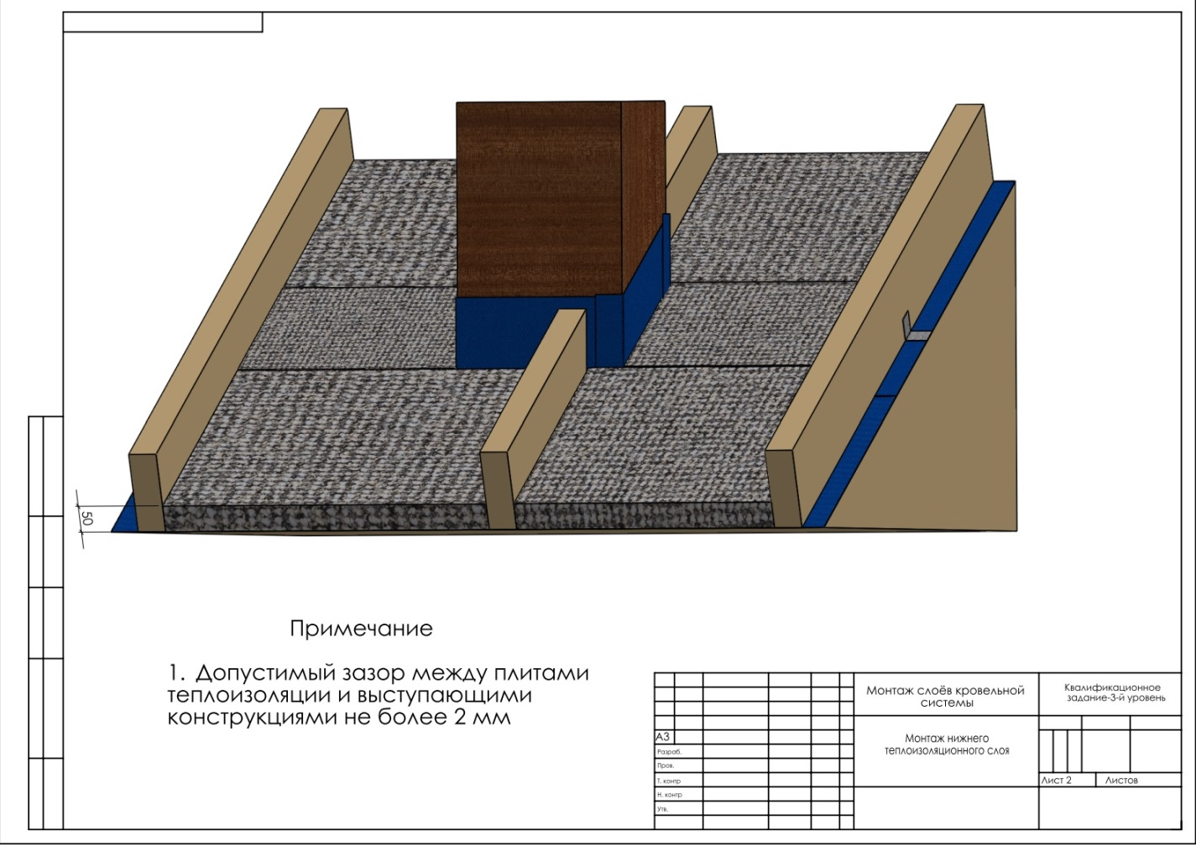
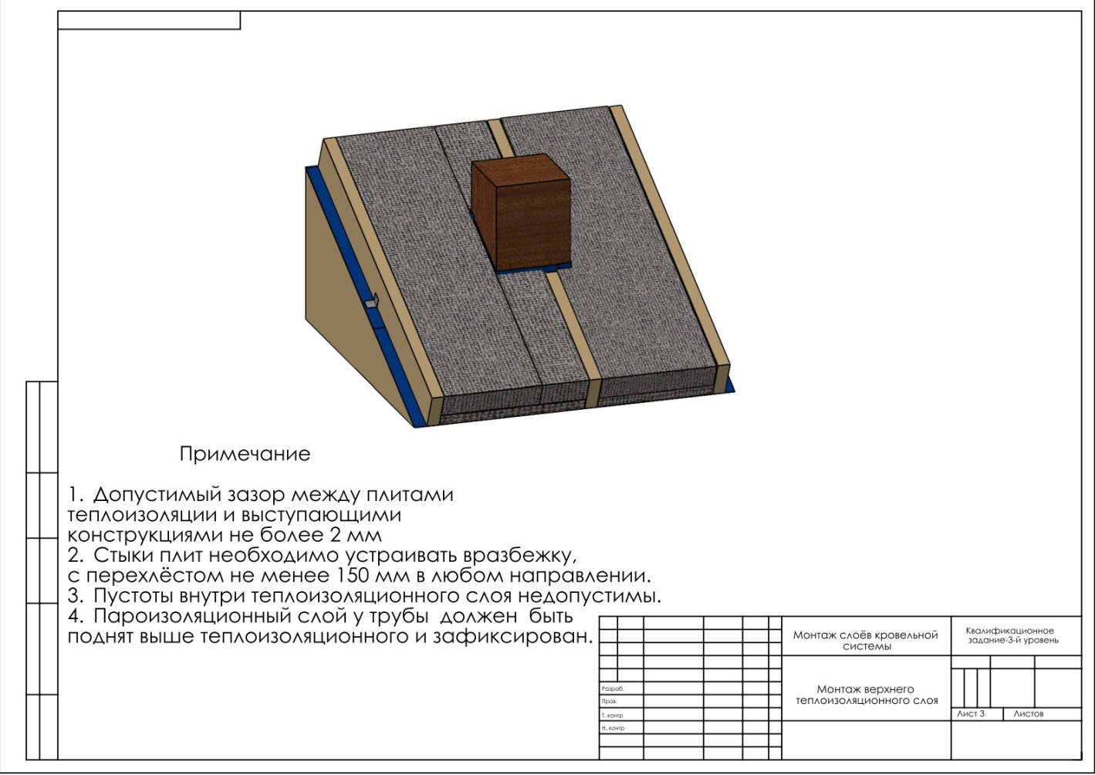
Критерии оценки
Критерии оценки:
№ п/п | Название или описание | Требование
1 | Безопасное выполнение работ | СП 12-135-2003 «Отраслевые типовые инструкции по охране труда»
2 | Порядок расположения слоёв, расположение стыков плит | В соответствии с заданием
3 | Допустимый зазор между плитами | В соответствии с заданием
4 | Пустоты внутри теплоизоляционного слоя | Отсутствуют
5 | Выполнение примыкания к трубе | В соответствии с заданием
5 | Аккуратность | Состояние рабочего места после завершения этапа – инструменты сложены, отходы убраны. На приведение рабочего места в требуемое состояние дополнительное время не выделяется.
6 | Использование средств индивидуальной защиты | СП 12-135-2003 «Отраслевые типовые инструкции по охране труда»

ЗАДАНИЕ 3 НА ВЫПОЛНЕНИЕ ТРУДОВЫХ ФУНКЦИЙ (ТРУДОВЫХ ДЕЙСТВИЙ) В РЕАЛЬНЫХ ИЛИ МОДЕЛЬНЫХ УСЛОВИЯХ
Трудовая функция: Монтаж слоёв кровельной системы фальцевой кровли
Трудовые действия: Монтаж ветрозащитного слоя

Типовое задание: Изготовить участок крыши, представляющий собой кровельную систему с полным (или неполным) набором слоёв. Произвести монтаж ветрозащитного слоя на макете согласно прилагаемому чертежу.
Условия выполнения задания
1. Место и время выполнения задания: Помещение ЦОК, оборудованное в соответствии с приведенными ниже требованиями
2. Максимальное время выполнения задания: 40 мин.
3. Вы можете воспользоваться:
Инструмент, оборудование:
- Ножи, ножницы для раскроя плёночных материалов
- Линейка, рулетка, пузырьковый уровень, карандаш.
- Шуруповёрт.
Расходные материалы:
- Гидроветрозащитная плёнка
- Герметики и ленты для проклейки стыков.
- Шурупы.
Нормативная документация, литература.
- СП 17.13330.2011 КРОВЛИ
- СТО НОСТРОЙ 2.13.81-2012 КРЫШИ
- Клаус Зипенкорт. Работы по устройству металлических кровель и фасадов. Материалы, обработка, детали. Изд. Дом «Бизнес Медиа». – М., 2007
Критерии оценки:
1. Соответствие общего вида конструкции и ее размеров заданию;
2. Соответствие требованиям действующей нормативно-технической документации:
- СП 17.13330 «Кровли»
- СП 71.1330 «Изоляционные и отделочные покрытия»
- СТО НОСТРОЙ 2.13.81 «Крыши и кровли»
СТО НКС 2.2 – 2016 «Конструктивные слои крыш. Теплоизоляционный слой крыш. Требования, устройство, приемка и контроль»
3. Соблюдение отведённого на выполнение задания времени.

Схема выполнения практического задания
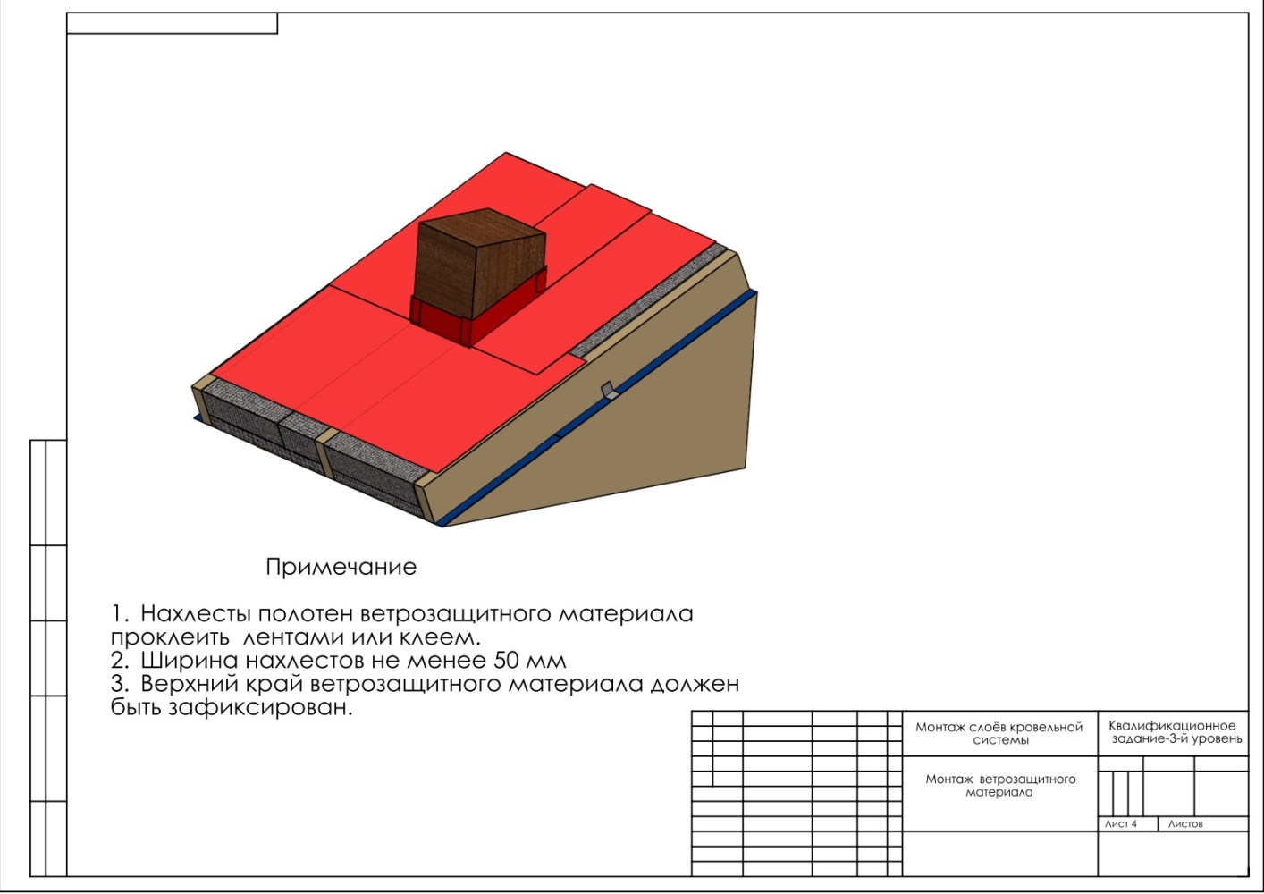
Ключ
№ п/п | Название или описание объекта | Требование
1 | Безопасное выполнение работ | СП 12-135-2003 «Отраслевые типовые инструкции по охране труда»
2 | Отступы от краёв | В соответствии с заданием
3 | Ширина нахлёстов | В соответствии с заданием
4 | Примыкание к трубе | Материал зафиксирован
5 | Высота подъёма на верхние стенки трубы | Не менее 100 мм
6 | Проклейка швов | Швы проеклеены
7 | Расход материала | Отсутствуют отходы размером более 300 на 300 мм
8 | Аккуратность | Состояние рабочего места после завершения этапа – инструменты сложены, отходы убраны. На приведение рабочего места в требуемое состояние дополнительное время не выделяется.
9 | Использование средств индивидуальной защиты | СП 12-135-2003 «Отраслевые типовые инструкции по охране труда»

ЗАДАНИЕ 4 НА ВЫПОЛНЕНИЕ ТРУДОВЫХ ФУНКЦИЙ (ТРУДОВЫХ ДЕЙСТВИЙ) В РЕАЛЬНЫХ ИЛИ МОДЕЛЬНЫХ УСЛОВИЯХ
Трудовая функция: Монтаж слоёв кровельной системы фальцевой кровли
Трудовые действия: Монтаж основного гидроизоляционного слоя из металла по фальцевой технологии разными способами
Типовое задание: Изготовить участок крыши, представляющий собой кровельную систему с полным (или неполным) набором слоёв. Произвести монтаж гидроизоляционного слоя на макете согласно прилагаемому чертежу.
Условия выполнения задания
1. Место и время выполнения задания: Помещение ЦОК, оборудованное в соответствии с приведенными ниже требованиями
2. Максимальное время выполнения задания: 4 часа
3. Вы можете воспользоваться:
Инструмент, оборудование:
- Линейка, рулетка, пузырьковый уровень, карандаш.
- Шуруповёрт.
- Фальцезаготовительный станок
- Гибочный станок.
- Молоток кровельный, киянка, оправки.
- Ножницы кровельные.
- Клещи кровельные.
- Приспособления для подгибки и обжима фальцев (рамки).
- Верстак с уголком стальным 70x70x5x1000
Расходные материалы:
- Кровельный металл.
- Шурупы.
Нормативная документация, литература.
- СП 17.13330.2011 КРОВЛИ
- СТО НОСТРОЙ 2.13.81-2012 КРЫШИ
- Клаус Зипенкорт. Работы по устройству металлических кровель и фасадов. Материалы, обработка, детали. Изд. Дом «Бизнес Медиа». – М., 2007
Критерии оценки:
1. Соответствие общего вида конструкции и ее размеров заданию;
2. Соответствие требованиям действующей нормативно-технической документации:
- СП 17.13330 «Кровли»
- СП 71.1330 «Изоляционные и отделочные покрытия»
- СТО НОСТРОЙ 2.13.81 «Крыши и кровли»
3. Соблюдение отведённого на выполнение задания времени

Ключ
№ п/п | Название или описание | Требование
1 | Безопасное выполнение работ | СП 12-135-2003 «Отраслевые типовые инструкции по охране труда»
2 | Соответствие внешнего вида чертежу | В соответствии с заданием
3 | Отступ от края | В соответствии с заданием
4 | Расстояние между крепёжными элементами костыльной полосы, расстояние между кляммерами | В соответствии с заданием
5 | Исполнение ключевых узлов, отмеченных на чертеже | В соответствии с заданием. Соответствие схемам 2, 3, 4, 7, 8
6 | Расход материала | Выданного материала хватило на выполнение задания
7 | Аккуратность | Состояние рабочего места после завершения этапа – инструменты сложены, отходы убраны. На приведение рабочего места в требуемое состояние дополнительное время не выделяется.  На изделии отсутствуют острые кромки.
8 | Использование средств индивидуальной защиты | СП 12-135-2003 «Отраслевые типовые инструкции по охране труда»

Схема выполнения практического задания
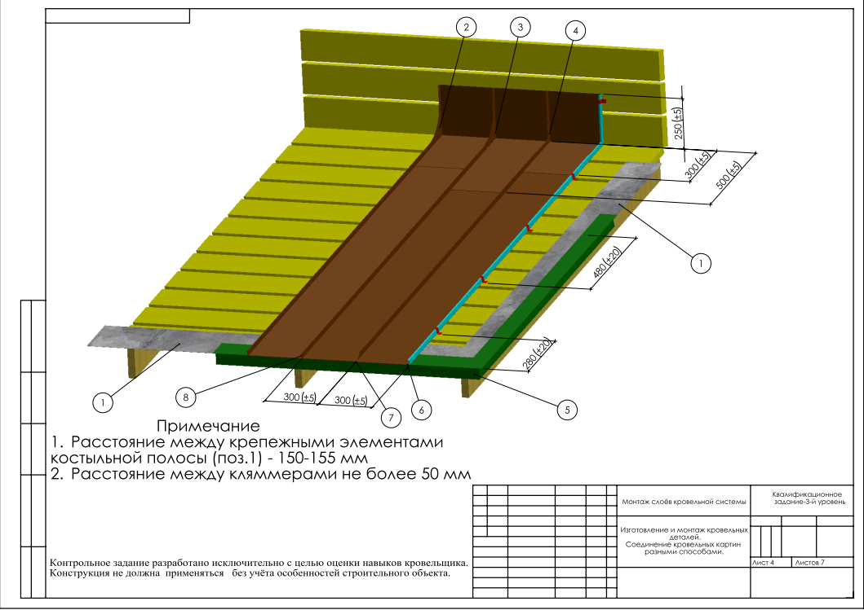
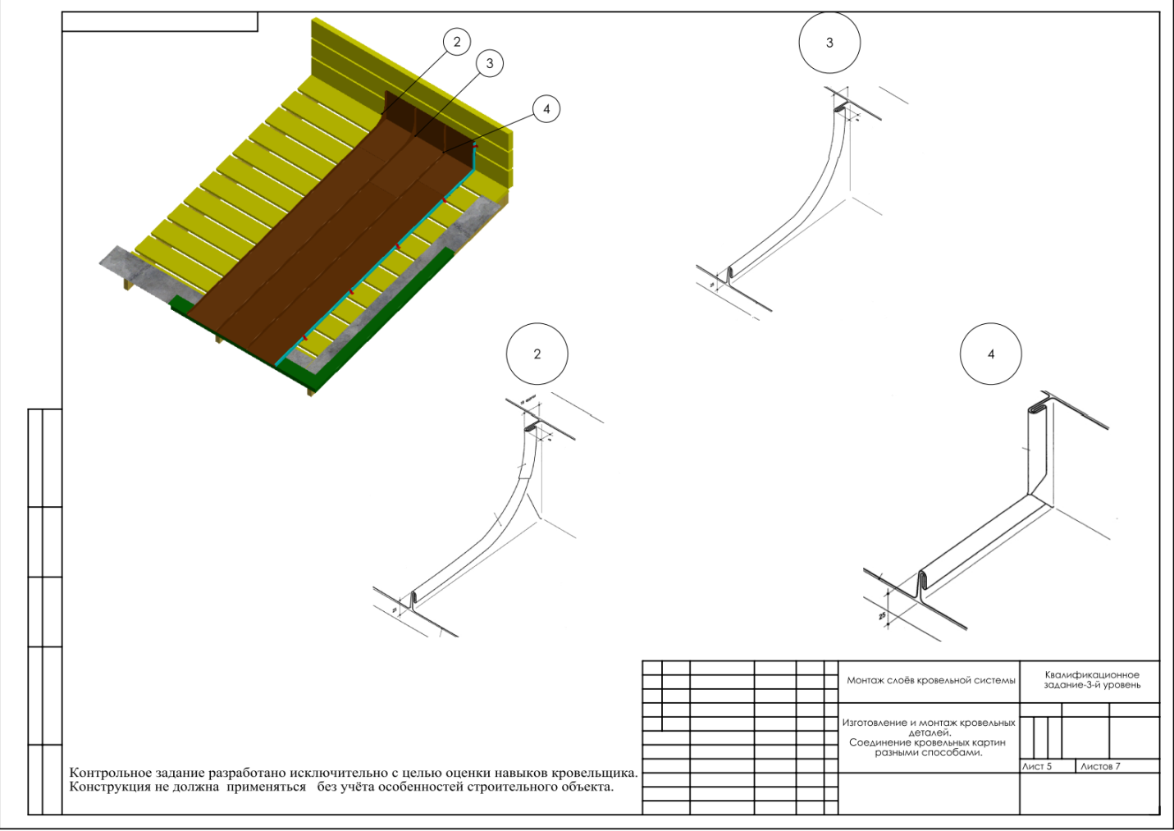
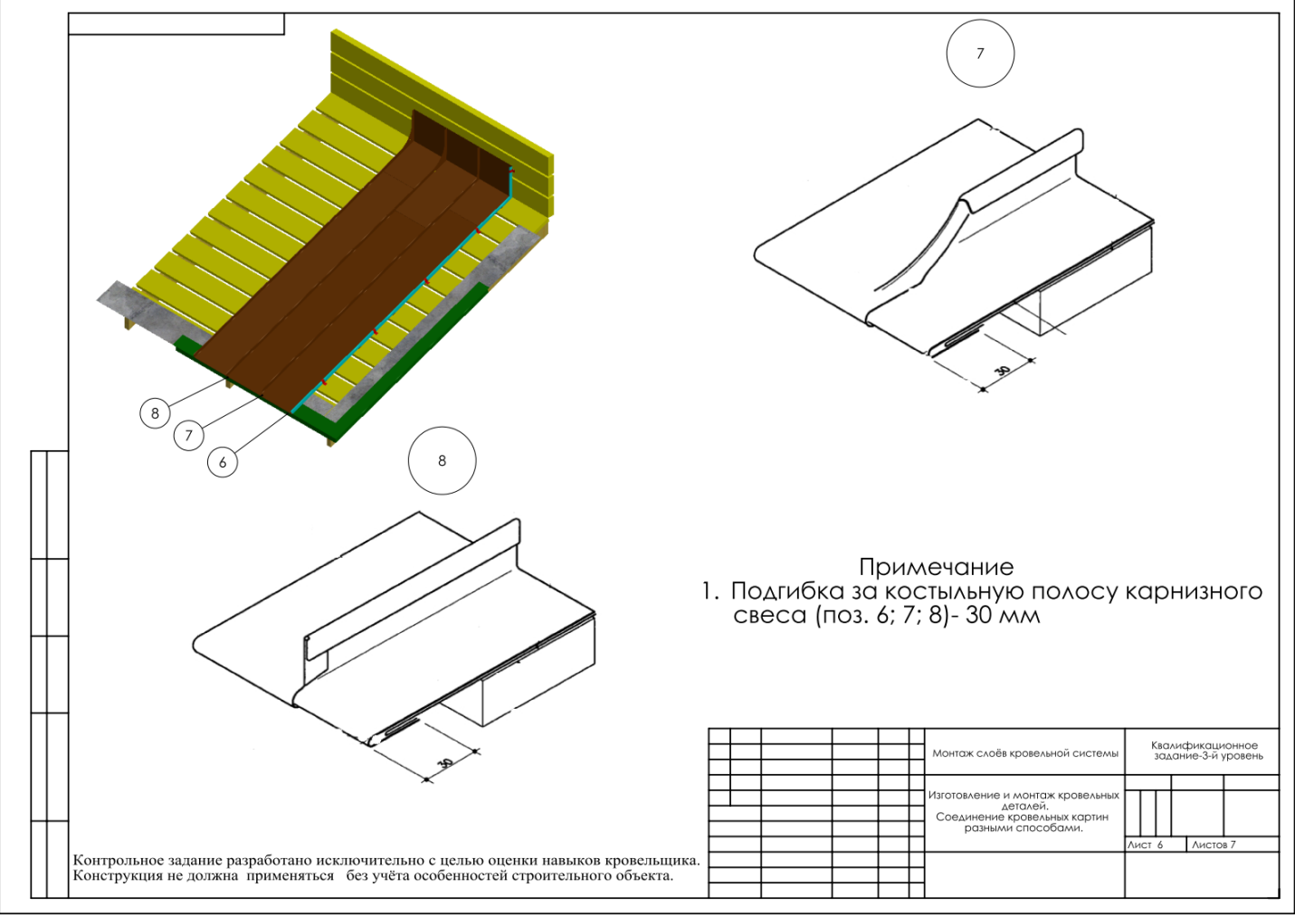
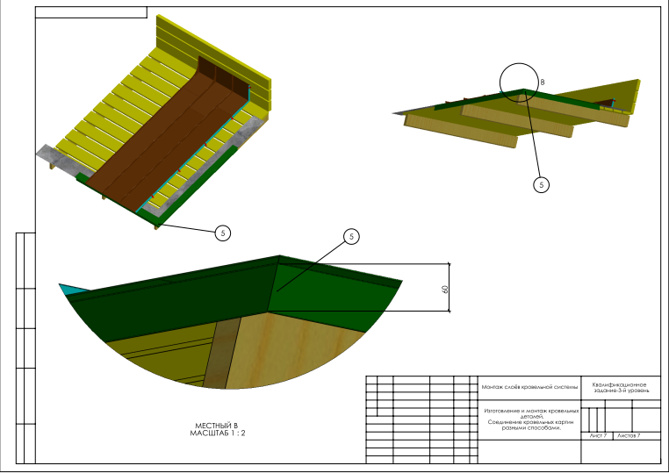
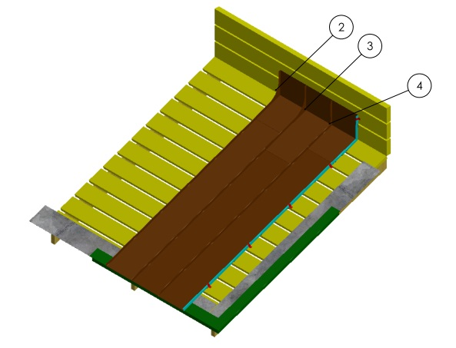
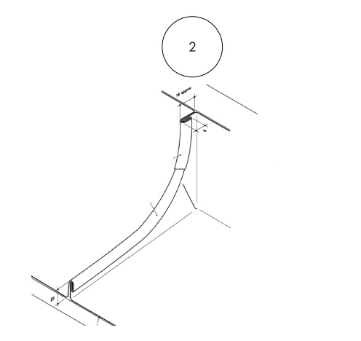
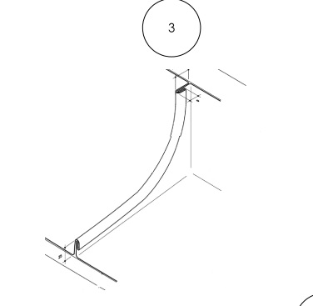

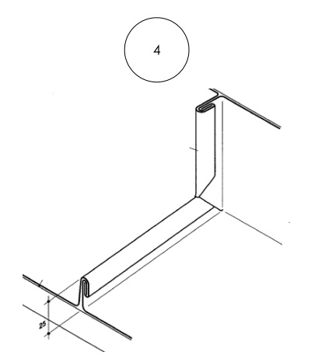
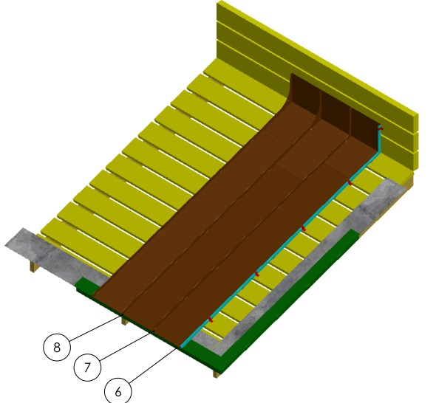
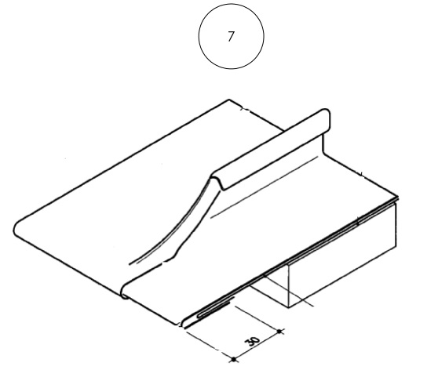
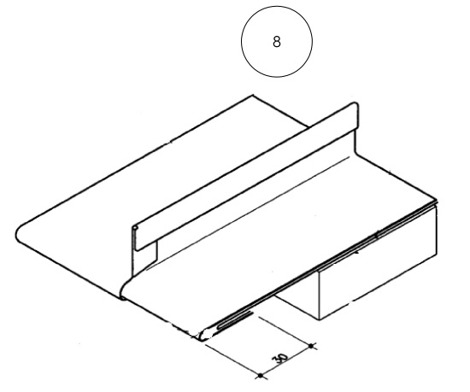
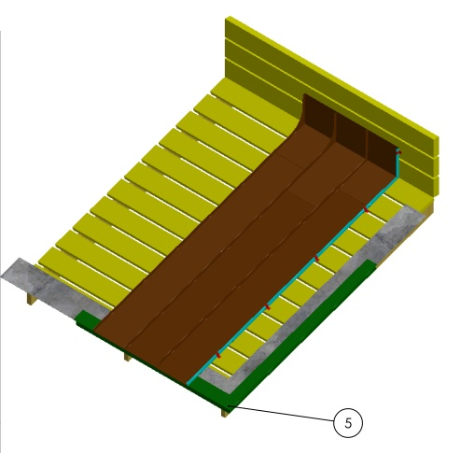
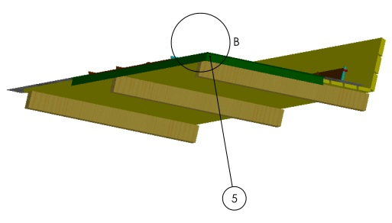
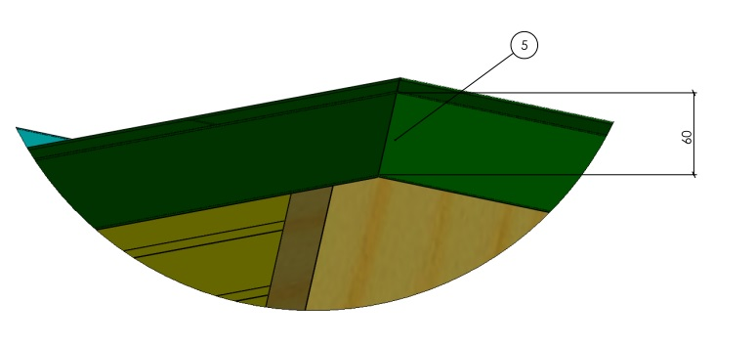

Положительное решение о соответствии квалификации соискателя положениям профессионального стандарта «Кровельщик» в части трудовой функции «Монтаж слоёв кровельной системы фальцевой кровли» принимается при выполнении всех четырёх практических заданий в соответствии с заданными критериями.

